附录3 气动函数及其他常用公式

1、气动函数
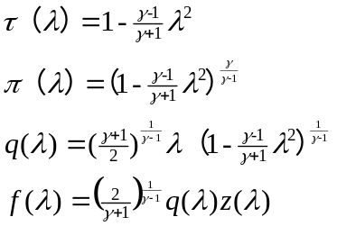
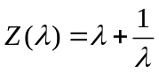
其中， 表示速度系数，。
与马赫数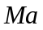的关系为：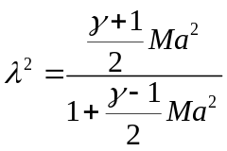。
:气体绝热指数，纯空气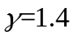，燃气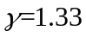。
2、气体常数
计算方法：与空气的湿度和油气比有关。
一般用如下方法计算湿燃气的:
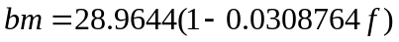；
;
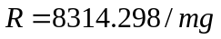;
其中，为湿燃气的油气比，为湿度。
一般地，取湿度为0，油气比为燃气中燃油流量和空气流量的比值。
简化计算：在进气道、风扇、压气机、CDFS和各个涵道中，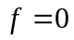，因此在这几个部件中，一般取287J/(kg·K)；在燃烧室之后的部件中，可以取287.31J/(kg·K)。
3、流量系数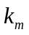
流量系数在流量公式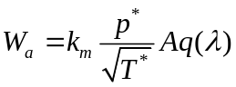中用到，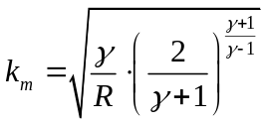，简化计算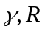取定值。
空气：
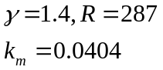
燃气：
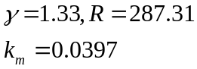
基本概念
压气机增压比定义为该级出口气流的总压与进口气流的总压之比。
压气机效率定义为在相同条件下，达到同样的增压比时，使气流经历等绝热压缩过程消耗的功与实际压缩过程所消耗的功之比。
压气机压比函数值 设压气机某换算转速所对应的增压比数据（见附录4）的最大值为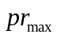,最小值为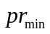,则定义该换算转速对应的压气机增压比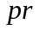的压比函数值为: 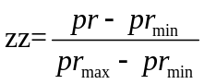 ,即压气机增压比的标准化变量。
涡轮压比函数值 设涡轮某换算转速所对应的落压比数据（见附录4）的最大值为,最小值为,则定义该换算转速对应的涡轮落压比的压比函数值为: ,即涡轮落压比的标准化变量。
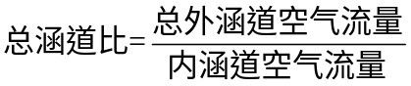
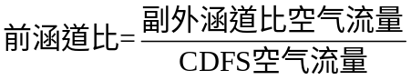
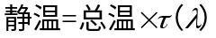
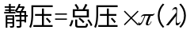
涡轮风扇发动机。涡轮风扇发动机简称为涡扇发动机。涡扇发动机的突出特点是气体在发动机中的流动部分地或全部地经历内，外两个通道，又称内涵和外涵。其中流过外涵的空气流量与流过内涵的空气流量之比称为涵道比。在涡扇发动机中，空气经进气系统首先进入风扇（又称为低压压气机）增压，而后分成内、外两股气流。外股气流进入外涵道；内股气流进入内涵道，经历与涡喷发动机类似的过程。
涡轮喷气发动机简称涡喷发动机。发动机工作时，外界空气经进气系统引入发动机，经压气机增压后进入燃烧室，在燃烧室中与供给的燃料混合并燃烧，形成高温高压的燃气，燃气在涡轮中膨胀，推动涡轮旋转，从而驱动压气机工作。燃气发生器燃气的可用能量全部用于在排气系统中增加燃气的动能，使燃气以很高的速度排出，以产生推力。
在涡轮后带有复燃加力燃烧室的涡轮喷气发动机称为复燃加力式涡轮喷气式发动机，简称加力涡喷发动机。

